Техническое задание
на оказание маркетинговых услуг по разработке сувенирной продукции для участия в Workshop и выставках
Заказчик: ООО «Северное Сияние»
Сроки оказания услуг: до 10 декабря 2020

При изготовлении сувенирной продукции должен быть использован логотип компании ООО «Северное сияние» и ее контактные данные.

1) Белая металлическая эмалированная кружка с серебристым кантом.
Цветной логотип. 10 шт.
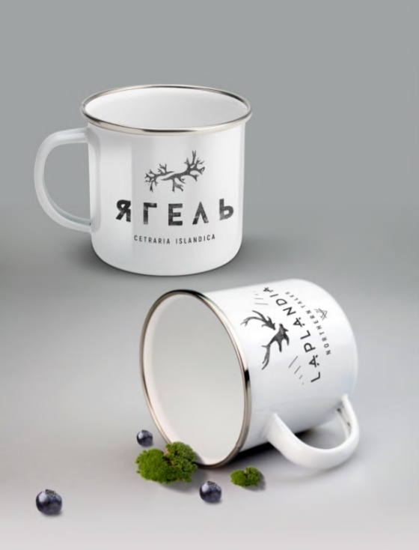

2) Чёрная матовая керамическая кружка суперхамелеон.
Белый логотип. 36 шт.
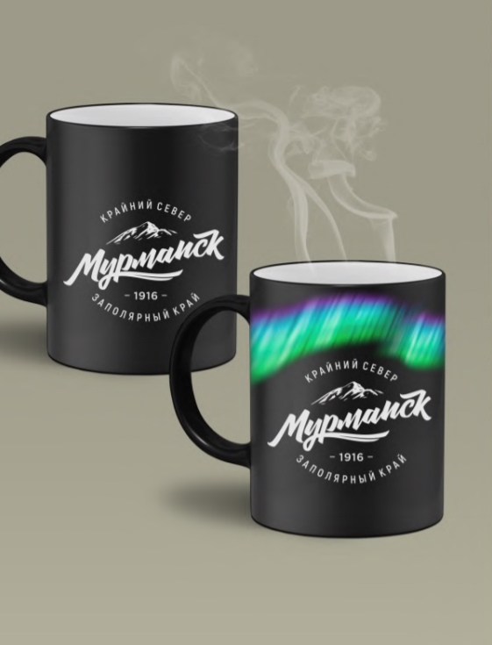
3) Алюминиевая бутылка-фляжка. Черный логотип. 5 шт.
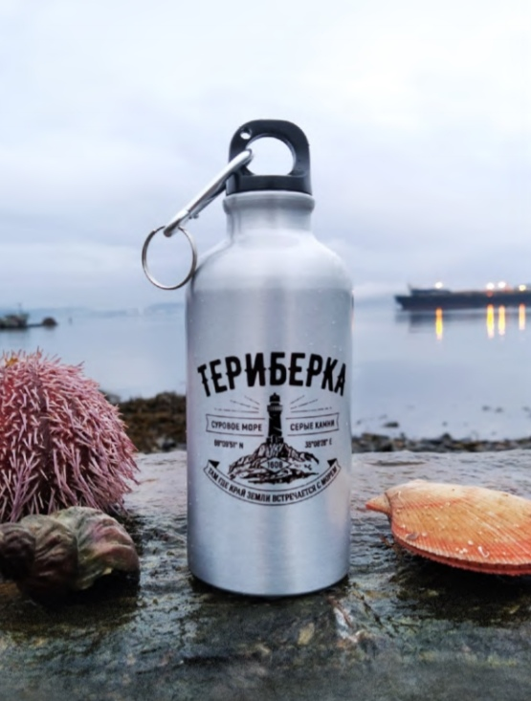

4) Белая алюминиевая бутылка-фляжка. Цветной логотип. 5 шт.
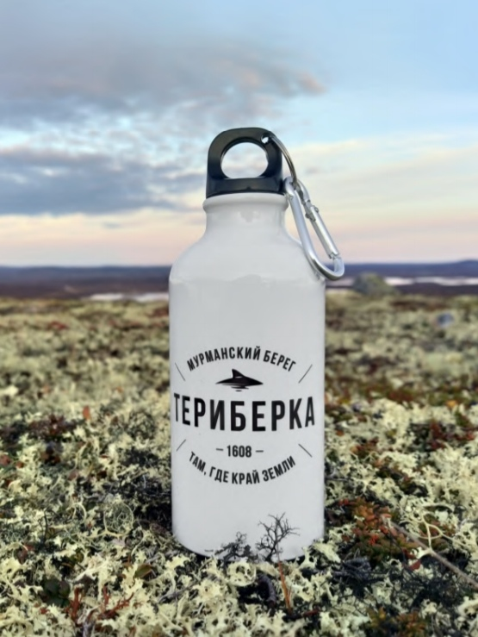

5) Металлическая автомобильная термокружка. Черный логотип. 5 шт.
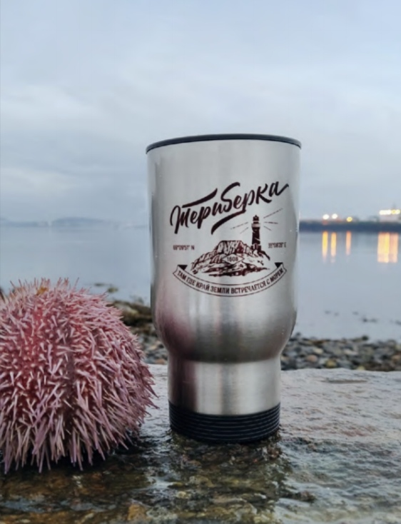

6) Металлический термос, 500 мл. Черны й логотип. 5 шт.
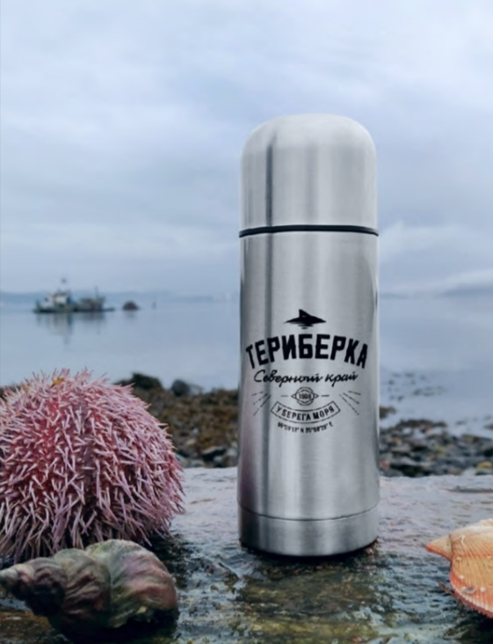

7) Принт-магнит с северным сиянием. Белый логотип. 30 шт.
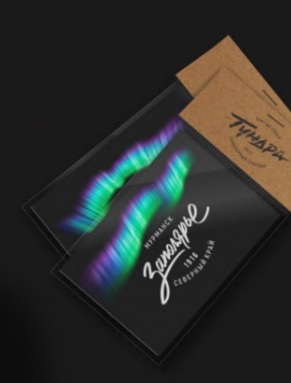

Максимально допустимая цена – не более 30000 руб. 00 коп. В цену договора входят все расходы по исполнению настоящего технического задания, включая налоги, сборы и иные обязательные платежи, предусмотренные действующим законодательством Российской Федерации. Оплата производится по факту исполнения настоящего технического задания в течение 30 рабочих дней.
Закупка проводится в рамках оказания поддержки участникам туристско-рекреационного кластера Мурманской области - субъектов малого и среднего предпринимательства ООО «Северное Сияние» (далее - участники кластера), в связи с чем Заявитель (поставщик услуг) в заявке обязан указать информацию о том, что он либо состоит либо не состоит в одной группе лиц с указанными участниками кластера.

